內頁版位

版位名稱 | 模擬圖 | 廣告費用
內頁-LOGO-右方 | 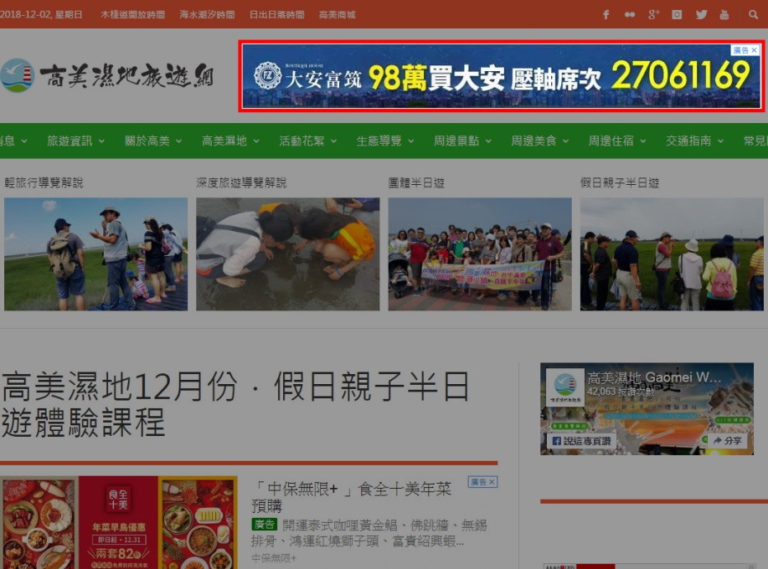
內頁-標題-下方 | 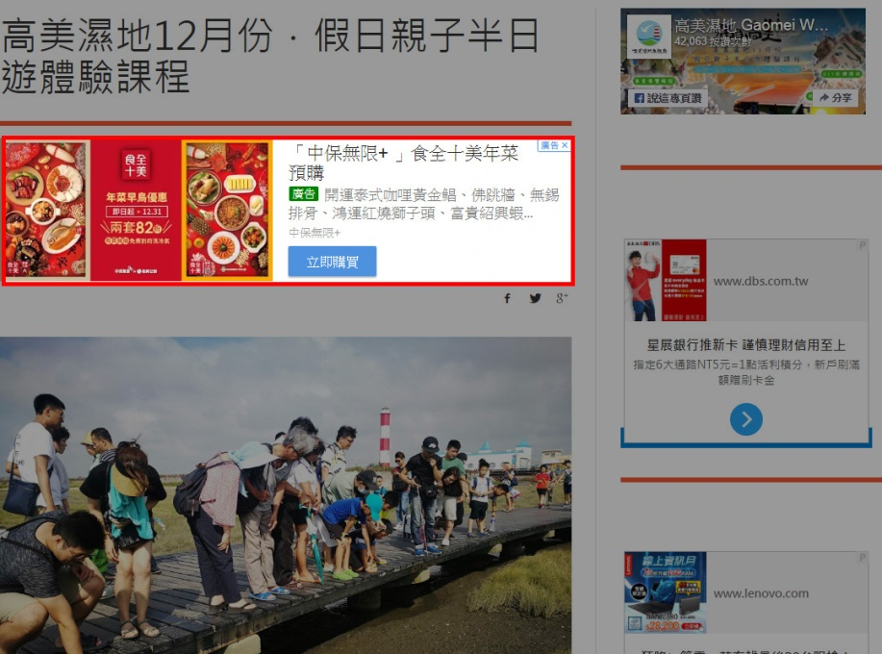
內頁-文章-下方 | 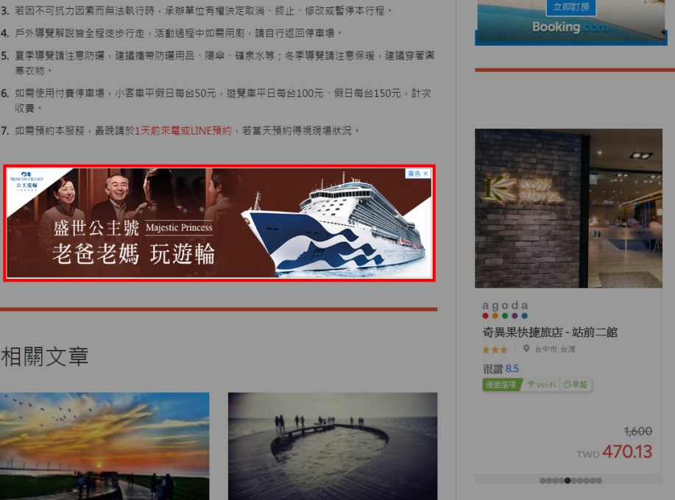
內頁-右側-1 | 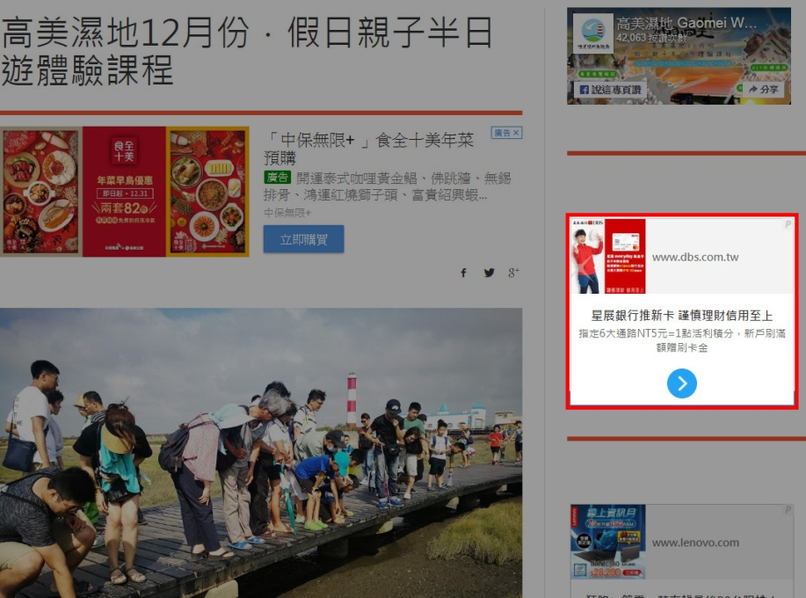
內頁-右側-2 | 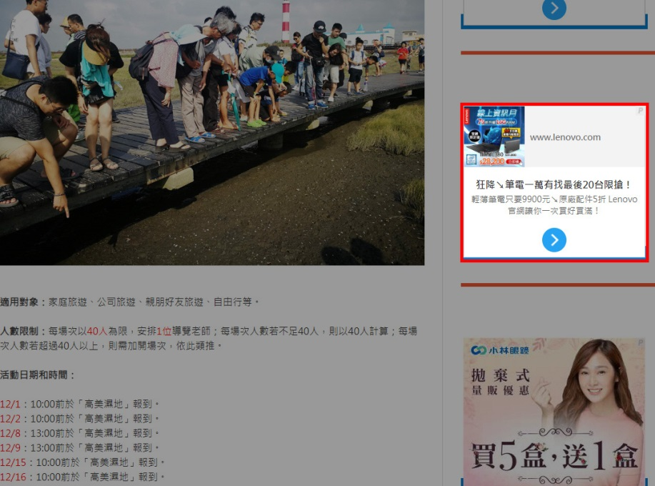
內頁-右側-3 | 